**Образовательный маршрут для организации совместной деятельности дошкольников с родителями в сети Интернет**

***«Ю. Гагарин. Первый полет человека в космос»***

Халимова Ильвира Сагитовна,воспитатель СП «Детский сад Березка» ГБОУ СОШ с.Камышла

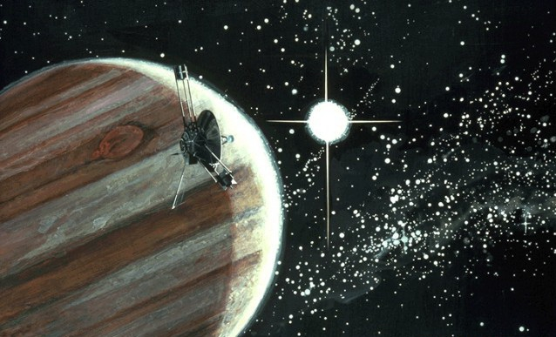

Уважаемые родители!

Предлагаем Вашему вниманию образовательный маршрут о космосе, истории его покорения, первом полете человека в космос, герое – космонавте Ю. Гагарине, который позволит вам с детьми больше узнать об этой теме, расширить кругозор ребёнка и получить все интересующие знания на космическую тему.

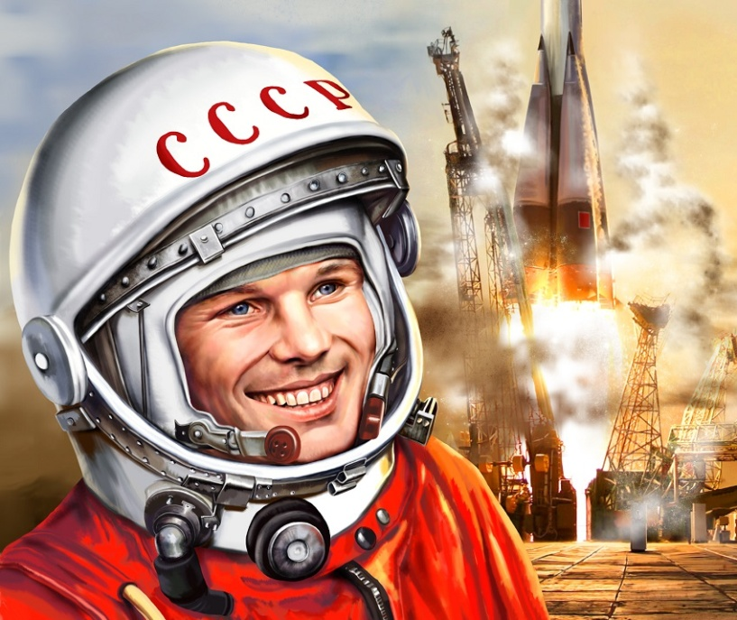

Первый полёт в космос  был совершён 12 апреля 1961 года нашим соотечественником Юрием Алексеевичем Гагариным на космическом корабле “Восток”.

Гагарин облетел нашу планету один раз за 108 минут. Кабина космического корабля была тесная, а космонавт наблюдал окружающий мир через крохотный иллюминатор.

В этом году в апреле исполняется 60 лет с того дня.Этот день снова и снова заставляет нас всех гордиться данным подвигом. Несколько десятков лет назад практически каждый мальчишка хотел стать космонавтом, но эта мечта совсем не актуальна для современных детей. Однако дошкольники задают много вопросов о космосе, космическом пространстве, космонавтах, так как всё неведомое, недоступное, непонятное будоражит детскую фантазию. Современные мультфильмы о звёздных войнах, космических пиратах, инопланетянах рассказывают детям недостоверную, вымышленную информацию и вводят в заблуждения. Поэтому так важно грамотно рассказать своим детям о первых российских космонавтах, о покорении космоса и его удивительных красотах, которые можно воссоздать в общих поделках со своим ребёнком.

**Цель:**пробуждение у детей патриотических чувств, приобщение дошкольников к знаниям о вселенной, освоении человеком космического пространства.

**Задачи:**

Познакомить детей с историей развития космонавтики. Рассказать детям о том, что именно в городе Самара есть завод по производству ракет;

Расширять первоначальные представления о звёздах и планетах (их величине, о порядке расположения относительно Солнца, некоторых особенностях);

Прививать любовь к родному краю, планете, героям освоения космоса;

Развивать творческое воображение, фантазию, умение импровизировать;

Создать условия для развития детской художественной деятельности и желания экспериментировать.

Вызвать чувство гордости за наших соотечественников (Циолковский, Королёв, Гагарин и многие другие).

**Шаг 1. «Посмотрите».**

Вы вместе с ребенком узнаете много нового, интересного и неизведанного. Есть ли жизнь на Марсе? Как стать космонавтом**?** Почему наш город называют «Самара**-**космическая»? Уверены, вам и вашему ребенку будет интересно.

<https://ok.ru/group63yregion/topic/65229274780942>

[https://yandex.ru/video/preview/?filmId=16089737649281078651&text=музей+самара+космическая+наследие+самары+youtube](https://yandex.ru/video/preview/?filmId=16089737649281078651&text=%D0%BC%D1%83%D0%B7%D0%B5%D0%B9+%D1%81%D0%B0%D0%BC%D0%B0%D1%80%D0%B0+%D0%BA%D0%BE%D1%81%D0%BC%D0%B8%D1%87%D0%B5%D1%81%D0%BA%D0%B0%D1%8F+%D0%BD%D0%B0%D1%81%D0%BB%D0%B5%D0%B4%D0%B8%D0%B5+%D1%81%D0%B0%D0%BC%D0%B0%D1%80%D1%8B+youtube)

[https://yandex.ru/video/preview/?filmId=15103411640607267169&text=солнечная%20система%20для%20детей&path=wizard&parent-reqid=1587120799693005-391444951143098525900122-prestable-app-host-sas-web-yp-132&redircnt=1587120812.1](https://yandex.ru/video/preview/?filmId=15103411640607267169&text=%D1%81%D0%BE%D0%BB%D0%BD%D0%B5%D1%87%D0%BD%D0%B0%D1%8F%20%D1%81%D0%B8%D1%81%D1%82%D0%B5%D0%BC%D0%B0%20%D0%B4%D0%BB%D1%8F%20%D0%B4%D0%B5%D1%82%D0%B5%D0%B9&path=wizard&parent-reqid=1587120799693005-391444951143098525900122-prestable-app-host-sas-web-yp-132&redircnt=1587120812.1)

[https://yandex.ru/video/preview/?filmId=14862797656069612093&text=образовательный%20маршрут%20про%20космос%20для%20дошкольников&path=wizard&parent-reqid=1587122361830574-1394824349285070829900300-production-app-host-sas-web-yp-64&redircnt=1587123112.1](https://yandex.ru/video/preview/?filmId=14862797656069612093&text=%D0%BE%D0%B1%D1%80%D0%B0%D0%B7%D0%BE%D0%B2%D0%B0%D1%82%D0%B5%D0%BB%D1%8C%D0%BD%D1%8B%D0%B9%20%D0%BC%D0%B0%D1%80%D1%88%D1%80%D1%83%D1%82%20%D0%BF%D1%80%D0%BE%20%D0%BA%D0%BE%D1%81%D0%BC%D0%BE%D1%81%20%D0%B4%D0%BB%D1%8F%20%D0%B4%D0%BE%D1%88%D0%BA%D0%BE%D0%BB%D1%8C%D0%BD%D0%B8%D0%BA%D0%BE%D0%B2&path=wizard&parent-reqid=1587122361830574-1394824349285070829900300-production-app-host-sas-web-yp-64&redircnt=1587123112.1)

**Шаг 2. «Прочитайте».**

Знакомство детей с художественными произведениями про космос, о космонавтах, празднике День космонавтики.

<https://skazki.rustih.ru/avtorskie-skazki/nikolaj-nosov-skazki/nikolaj-nosov-neznajka-na-lune/>

<https://online-knigi.com/page/602262>

**Шаг 3. «Сделайте вместе»**

А теперь мы предлагаем на время стать космонавтами и полететь в космос. Но как же без ракеты, которую вы создадите вместе? Дети лучше воспринимают информацию, когда есть возможность «потрогать» своими руками. Вашему ребёнку будет интереснее, если вы с ним сделаете что-то необычное, интересное.

[https://yandex.ru/video/preview/?filmId=16135902363957282354&text=рисование+видео+урок+про+космос+для+5-6+лет&path=wizard&parent-reqid=1587124654949693-937409624678156784900274-production-app-host-man-web-yp-10&redircnt=1587124666.1](https://yandex.ru/video/preview/?filmId=16135902363957282354&text=%D1%80%D0%B8%D1%81%D0%BE%D0%B2%D0%B0%D0%BD%D0%B8%D0%B5+%D0%B2%D0%B8%D0%B4%D0%B5%D0%BE+%D1%83%D1%80%D0%BE%D0%BA+%D0%BF%D1%80%D0%BE+%D0%BA%D0%BE%D1%81%D0%BC%D0%BE%D1%81+%D0%B4%D0%BB%D1%8F+5-6+%D0%BB%D0%B5%D1%82&path=wizard&parent-reqid=1587124654949693-937409624678156784900274-production-app-host-man-web-yp-10&redircnt=1587124666.1)

[https://yandex.ru/video/preview/?filmId=12989515701766339256&text=лепка+про+космос](https://yandex.ru/video/preview/?filmId=12989515701766339256&text=%D0%BB%D0%B5%D0%BF%D0%BA%D0%B0+%D0%BF%D1%80%D0%BE+%D0%BA%D0%BE%D1%81%D0%BC%D0%BE%D1%81)

[https://yandex.ru/video/preview/?filmId=525428099848345245&text=аппликация+про+космос](https://yandex.ru/video/preview/?filmId=525428099848345245&text=%D0%B0%D0%BF%D0%BF%D0%BB%D0%B8%D0%BA%D0%B0%D1%86%D0%B8%D1%8F+%D0%BF%D1%80%D0%BE+%D0%BA%D0%BE%D1%81%D0%BC%D0%BE%D1%81)

<https://azbuka-uma.by/v_zemlya_pape_mashe>

**Шаг 4. «Поиграйте».**

Игра для ребёнка – это не только удовольствие и радость. Это мир, в котором он живёт, через который постигает жизнь, учится строить взаимоотношения с другими людьми. Поиграйте с ребенком в интересные и занимательные игры, которые помогут не только развить у Вашего малыша мышление, память, воображение, речь, но и доставят ребенку массу удовольствия от общения с Вами.

<https://www.maam.ru/detskijsad/kartoteka-podvizhnyh-igry-po-teme-kosmos.html>

<https://uchitelya.com/pedagogika/154593-kartoteka-didakticheskih-podvizhnyh-malopodvizhnyh.html>

<https://pochemu4ka.ru/load/ehtot_udivitelnyj_kosmos_quot/krossvordy_i_golovolomki_quot_ehtot_udivitelnyj_kosmos_quot/krossvord_pogovorim_o_vkosmose/525-1-0-12692>

<https://ya-uchitel.ru/load/doshkolnoe_obrazovanie/krossvordy/skanvord_kosmicheskij/254-1-0-16905>

**Шаг 5. «Исследуйте»**

Больше всего на свете дети любят опыты и эксперименты. Они помогают ребенку исследовать окружающий мир, формировать и реализовывать свои творческие способности, выражать свои чувства, учат общаться и познавать себя. И всё это – в непринуждённой и увлекательной атмосфере игры.

[https://yandex.ru/video/preview/?filmId=14546126899306783614&text=опыты+про+космос+для+дошкольников&path=wizard&parent-reqid=1587127006482828-1086621677548159421000288-production-app-host-man-web-yp-318&redircnt=1587127022.1](https://yandex.ru/video/preview/?filmId=14546126899306783614&text=%D0%BE%D0%BF%D1%8B%D1%82%D1%8B+%D0%BF%D1%80%D0%BE+%D0%BA%D0%BE%D1%81%D0%BC%D0%BE%D1%81+%D0%B4%D0%BB%D1%8F+%D0%B4%D0%BE%D1%88%D0%BA%D0%BE%D0%BB%D1%8C%D0%BD%D0%B8%D0%BA%D0%BE%D0%B2&path=wizard&parent-reqid=1587127006482828-1086621677548159421000288-production-app-host-man-web-yp-318&redircnt=1587127022.1)

Итак, уважаемые родители, образовательный маршрут подошел к концу. В наше  время в просторах Интернета есть  не менее интересная информация, которая поможет Вам и вашему ребенку  больше узнавать  о нашей стране, героях и изобретениях.

**Спасибо за внимание!**